**«Как понять детский рисунок»**

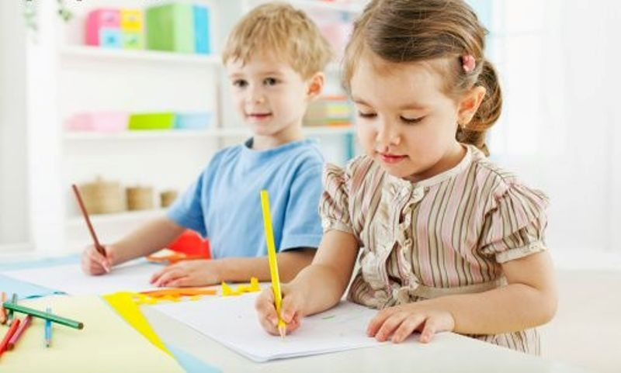

Иногда взрослым очень хочется распознать, что же означает та или иная деталь детского рисунка. В такие моменты нами движет желание поближе узнать своего ребенка, а возможно и предупредить некоторые возможные отклонения в развитии.

С помощью детского рисунка можно лучше понять ребенка, окунуться в его внутренний мир и узнать о его восприятии окружающего мира. По рисункам ребенка можно определить его отношение к семье, к каждому из близких, к детскому саду, узнать о беспокойствах и страхах, о наличии агрессивности, о чем мечтает малыш.

Рисунок может в этом очень помочь. Существует определенный шаблон, по которому «хорошими» цветами считаются: зеленый, оранжевый, синий, желтый, голубой и розовый. Если в рисунке преобладает черный цвет – это признак подавленности. Красный – предупреждает о скрытой агрессивности.

Типичной ошибкой многих родителей является то, что они начинают воспринимать предложенный шаблон за аксиому. Необходимо понимать, что об общем психическом развитии ребенка можно судить лишь по результатам нескольких тестов, а ни одного.

К тому же существует личностный фактор. Черный карандаш может просто нравиться ребенку, потому, что он новый. А от розового цвета малыш может просто устал, так как все детство вокруг преобладали розовые оттенки. Малыш может нарисовать страшного монстра под впечатлением от недавно просмотренного мультфильма. Угаснут впечатления, изменится сюжет рисунков.

Дети действительно часто проецируют свои страхи и эмоции на бумаге.

Стоит обратить внимание и понаблюдать за ребенком если:

• В рисунках часто используется черный и красный цвет.

• Линии рисунка слишком четкие, нарисованные с большим нажимом или рисунок занимает очень большое пространство. Такой ребенок из-за неуверенности в себе демонстративно пытается увеличить свою значимость на бумаге.

• Едва заметные линии, слишком слабый нажим и маленький размер рисунка говорит о застенчивости и нерешительности. Ребенок как бы прячется в уголок, считая, что он не достоин большего пространства.

• Присутствуют так называемые «тревожные» линии – это когда ребенок уже нарисованную деталь обводит несколько раз. Обычно такое поведение говорит о том, что малыша, что-то тревожит, он раздражен. Опять же, если только это не стиль его рисования.

• Настораживает сюжет рисунка. Всегда стоит расспросить малыша о смысле его рисунка (Кого ты нарисовал? Что он делает? Почему).

Цветовая гамма рисунка:

Первые домашние тестирования по цветовому решению рисунков можно провести ближе к 3 годам, когда ребенок начинает старательно выбирать цвета для своих рисунков. С помощью цвета можно охарактеризовать эмоциональное состояние ребенка. Предложите ребенку нарисовать любую красивую картинку и дайте максимально большое количество карандашей или красок, чтобы ребенку было из чего выбирать.

Теплые тона: желтый, оранжевый, розовый, и спокойные холодные цвета: зеленый, синий и голубой, считаются цветами положительного эмоционального настроения и часто преобладают в детских рисунках. Если ребенок часто рисует красным цветом и закрашивает им большие участки рисунка – это может свидетельствовать об эмоциональном перенапряжении и даже рассматриваться как символ агрессии. Но руководствоваться этим одним признаком не стоит. У каждого ребенка свои любимые цвета. Подвижные и эмоциональные дети любят яркие краски, например ярко-малиновый.

Часто присутствие на рисунках насыщенного фиолетового цвета в большом количестве свидетельствует о каком-то напряжении, которое испытывает автор, и должно насторожить родителей.

Темные и бледные цвета, а также серый и черный часто выбирают скромные, тихие «серьезные» дети, поэтому не стоит сразу пугаться такого цветового выбора ребенка. Однако если черный цвет значительно преобладает в рисунках, ребенок рисует жирными линиями в сочетании с сильным нажимом, на рисунках присутствуют элементы, часто заштрихованные черным цветом, то нужно обратиться к детскому психологу. Эти признаки свидетельствуют о подавленности и тревоге, которые испытывает ребенок.

В возрасте 3-4х лет яркие цвета дети используют для всего «красивого» - разукрашивают им любимых людей. Темные наоборот используются для рисования того, что меньше всего заслуживает внимание ребенка. Анализируем детали: расположение предметов и силуэтов на листе, их размер и другие элементы.

Лист бумаги сравнивается с миром ребенка. Большинство детей старается рисунком занять как можно больше места на листе – это хорошо и нормально, так как ребенок чувствует себя «центром» своего мира. Если ребенок изображает мелкие рисунки, оставляя значительную часть листа пустой – это свидетельствует о заниженной самооценке. Такой ребенок может ощущать себя очень слабым, например, из-за того, что кто-то из взрослых очень строг с ним.

Солнце, цветы, птицы – светлые положительные элементы рисунка, свидетельствующие о душевном покое и позитивном эмоциональном настрое.

Большое количество мелких деталей на рисунке может свидетельствовать о том, что ребенок скрывает свои эмоции и многое держит в себе, о важности для ребенка соблюдать установленные правила и порядок.

Закрытые шкафы, закрытые замки и другие закрытые элементы рисунка рассматриваются психологами, как секреты и запреты к которым ребенок не допускается.

Фигуры и предметы, которые нарисованы крупнее других – это наиболее значимые в понимании ребенка люди и предметы, но не обязательно любимые. Так, на рисунки семьи мама, папа или бабушка может быть значительно больше других членов семьи, а также на рисунке может присутствовать большой автомобиль или телевизор.

Существует также закономерность восприятия важности человека и предмета и расположениях их на рисунке в вертикальной плоскости. Так, если ребенок рисует себя ниже всех членов семьи, значит он считает, что его мнение никому не важно. Например, мама и телевизор, нарисованные выше других элементов рисунка говорит об их авторитете.

Самых близких и дорогих для себя людей ребенок рисует рядом с собой, хорошо, если руки людей протянуты друг другу и соприкасаются – это означает сплоченность и дружбу.

Ребенок рисует людей так, как воспринимает их, если он считает людей близкими друг другу, он располагает их на рисунке рядом. Например, мальчик может нарисовать сестер рядом друг с другом, а себя на другой стороне листа. Удаленность фигур свидетельствует о разобщенности, отсутствии психологического контакта.

Любимых людей ребенок часто рисует таким же цветом, как и себя, их одежда может выделяться наличием мелких деталей – украшений, то есть быть красивее, чем у других.

Если на рисунке изображены вымышленные персонажи, нужно расспросить ребенка о них подробнее - ребенок в чем-то чувствует себя обделенным. С помощью них можно узнать чего ребенку не хватает в реальной жизни.

Анализируя детский рисунок нужно внимательно рассмотреть части тела рисованных персонажей.

Глаза – очень важный элемент фигур. Глаза выражают печаль, с помощью глаз люди плачут. Поэтому если малыш постоянно рисует людей с большим глазами - это, скорее всего, свидетельствует о внутренних тревогах и страхах. Взрослые как бы должны заметить эти большие глаза и защитить ребенка. Когда ребенок рисует с большими глазами только определенного человека – это означает, что, по мнению ребенка, он нуждается в помощи.

Губы выражают настроение персонажей: улыбку, грусть. Если герои рисунков: сам ребенок, родители, друзья – улыбаются, это показатель гармонии и позитивного настроя у ребенка. Если у нарисованного персонажа сильно выделен рот или вокруг рта нарисованы множественные линии – признак того, что этого человека ребенок воспринимает как словесного агрессора, такой человек не обязательно много говорит, он может, например, делать колкие замечания.

А если взрослый часто ругает ребенка, он может оказаться на рисунке вообще безо рта. Отсутствие любой части тела, если она есть у других персонажей, должна насторожить.

Голова для детей это символ ума, самые умные герои рисунков изображаются с большой головой.

Уши не всегда рисуется дошкольниками, поэтому отсутствие ушей у всех персонажей ни стоит никак рассматривать. Ушами люди слушают мнение других людей о себе. Поэтому, если у всех фигур есть уши, а у одного персонажа нет – он может не слушать критику о себе. Персонажи с очень большими ушами – должны больше слушать мнение окружающих.

Округлые фигуры людей, расставленные в разные стороны руки и ноги – это типичные рисунки малышей. Если ребенок рисует угловатые или вытянутые рисунки с прижатыми или спрятанными руками и ногами – это может указывать на скрытность и замкнутость, на то что ребенку не с кем поделиться и он скрывает в себе чувства.

Руки – это символ общения, ими люди держаться, и взаимодействуют с окружающими. Хороший признак, когда нарисованные фигуры протягивают друг другу руки и соприкасаются. Это означает, что ребенок воспринимает отношения дружественными. Иные изображение указывают на отсутствие сплоченности и взаимодействия.

Маленькие, короткие, спрятанные ручки – символ слабости – «ничего не могу сделать, ничего не могу изменить в этом мире». Замкнутые необщительные дети могут нарисовать себе такие руки.

Большие руки и множество пальцев – символизируют силу изображаемого персонажа.

Многие психологи считают поднятые вверх руки нехорошим признаком. Так может изображаться ссора. Ребенок изображающий себя в такой позе хочет, чтобы его боялись.

Ноги нужны людям для ходьбы, насколько хорошо человек передвигается, зависит от опоры. Если рисованные фигуры полностью опираются на твердую поверхность (пол, дорогу, землю, ковер) – это хороший признак, ребенок который себя изображает твердо стоящим – уверен в своих силах.

Хорошо прорисованные острые элементы – могут быть символами агрессии. Это зубы и ногти, шипы и острые углы на заборе. На агрессивность указывают устрашающие позы фигур, враждебное выражение лиц, кулаки и оружие в руках. Однако, для того, чтобы сделать вывод, ребенка обязательно нужно подробно расспросить, для чего он это нарисовал, может быть, он так защищается от чего-то, например, от своих страхов.

Некрасивые, страшноватые фигуры символизируют, что ребенок себя чувствует неуютно в мире и нуждается в поддержке взрослых.

Характер нажима, штрихи, контуры.

Четкие контуры, относительно правильные пропорции (в 4-6 лет восприятие пропорций у ребенка минимально, при разукрашивании штрихи немного заезжают за контур – такие рисунки не вызывают вопросов у психологов.

Слабые нечеткие прерывистые линии, штрихи при закрашивании не доходят до контура – признак нерешительности, заниженной самооценки и повышенной тревожности у ребенка.

Люди, которых ребенок рисуют сильным нажимом на карандаш или обводя несколько раз по контуру, или сильно заштриховывая, вызывают у него тревожность в реальном мире. Частые исправления во время рисования, неаккуратный контур и штриховка говорят о каких-то беспокойствах малыша.

На предметы и фигуры, которые ребенок рисует очень слабыми, тоненькими линиями, как бы боясь изобразить, следует обратить внимание.

Все вышесказанное относиться к деткам, которые уже обладают твердыми навыками рисования и могут, к примеру, рассчитать силу нажима.

Анализируйте несколько рисунков, сделанных в разное время при разных обстоятельствах.

Подготовила педагог-психолог МАДОУ №524

Шатунова Е.Л.